【１】「fn」（ファンクション）キー

①ノートパソコンの「Fn」キーを押しながら「F1～F12」キーを組合せて使用する

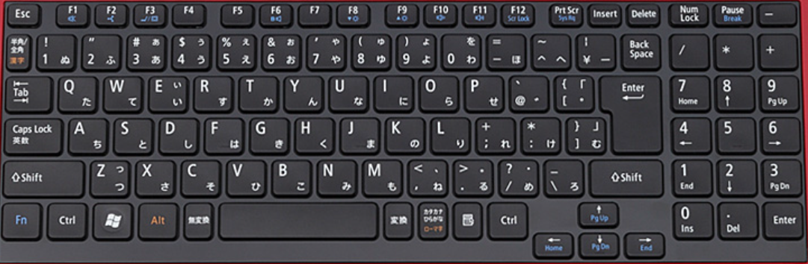

②「F6」キー＝ひらがな

③「F7」キー＝全角カタカナ、「F8」キー＝半角カタカナ

④「F9」キー＝全角英語、「F10」キー＝半角英語
（先頭が大文字→全部大文字→全部小文字）

【２】「Shift」（シフト）キー

①英語の大文字にする場合＝「Shift」キーを押しながらアルファベットキーを押す

②英語の大文字に固定する＝「Shift」キーを押しながら「caps lock」（キャプスロック）キーを押す

【３】「NumLock」（ナムロック）キー

①数字が打てない場合（OFF時）は、キーの下の文字の機能が使用される

【４】「Insert」（「ins」）（インサート）キー

①文字を上書きする「上書きモード」になる

【５】タイピングの練習（「イータイピング」）

①「腕試しレベルチェック」で確認する

